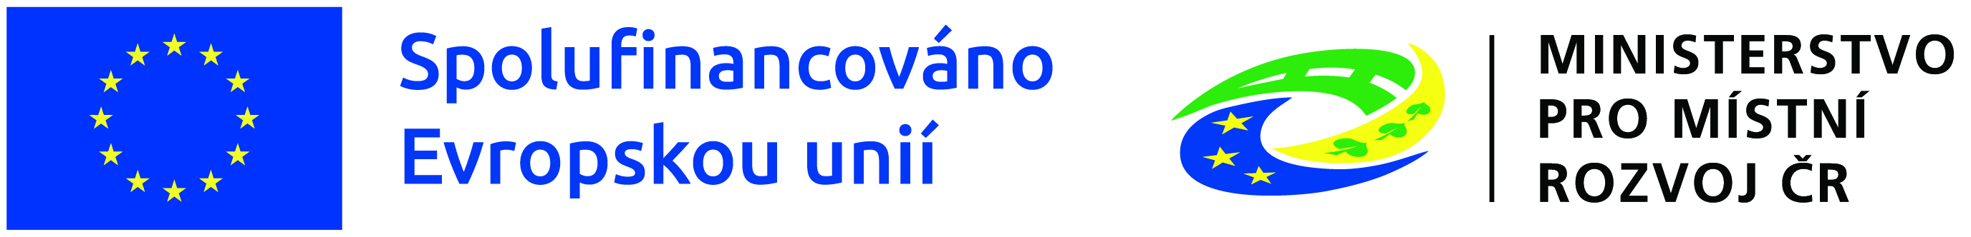

Příloha č. 3 – Kritéria pro hodnocení projektů
4. výzva k předkládání projektových záměrů
v rámci Integrovaného regionálního operačního programu
s názvem
„IROP – VZDĚLÁVÁNÍ II.“
VAZBA NA VÝZVU ŘO IROP Č. 48 „VZDĚLÁVÁNÍ - SC 5.1 (CLLD)“

Způsob hodnocení projektových záměrů je popsán v Interních postupech pro realizaci programového rámce IROP SCLLD MAS Český les, z. s., koncepční část 2021-2027 (kapitola 4.2 - https://www.masceskyles.cz/sclld/sclld-2021-2027/irop/vyzvy/.
K hodnocení jsou předány kanceláří MAS projektové záměry, které splnily podmínky administrativní kontroly. Hodnocení provádí Výběrová komise.
Hodnocení je prováděno podle předem stanovených kritérií:
- Velikost obce, kde bude projektový záměr realizován, k 1. 1. 2024 dle ČSÚ
  - 2 000 obyvatel a méně 15 bodů
  - 2 001 – 4 999 obyvatel 10 bodů
  - 5 000 obyvatel a více 5 bodů

- Stav připravenosti projektu ke stavebnímu řízení
  - Žadatel doložil ke dni podání projektového záměru
platné územní rozhodnutí nebo územní souhlas
a pravomocné stavební povolení nebo souhlas
s provedením ohlášeného stavebního záměru
nebo účinnou veřejnoprávní smlouvu nahrazující
stavební povolení nebo jiný dokument opravňující
k provedení stavby nebo Čestné prohlášení
žadatele, že není vyžadováno stavební povolení,
ohlášení stavby ani jiné opatření stavebního
úřadu, nebo součástí projektu nejsou stavební práce. 10 bodů
  - Žadatel nedoložil ke dni podání projektového záměru
platné územní rozhodnutí nebo územní souhlas
a pravomocné stavební povolení nebo souhlas
s provedením ohlášeného stavebního záměru
nebo účinnou veřejnoprávní smlouvu nahrazující
stavební povolení nebo jiný dokument opravňující
k provedení stavby nebo Čestné prohlášení
žadatele, že není vyžadováno stavební povolení,
ohlášení stavby ani jiné opatření stavebního
úřadu, nebo součástí projektu nejsou stavební práce. 0 bodů

- Soulad se strategií obce či mikroregionu
  - Žadatel doložil návaznost na strategický dokument
rozvoje obce (či mikroregionu). Projekt je přímo
uveden v návrhové části strategického rozvojového
dokumentu obce (či mikroregionu) nebo
v krátkodobém akčním plánu (investičním plánu)
vycházejícím a navazujícím na příslušný strategický
dokument rozvoje obce (či mikroregionu).
Strategický dokument obce (či mikroregionu)
nebo krátkodobý akční plán (či investiční plán) byl
schválen příslušnými orgány obce (či mikroregionu). 10 bodů
  - Žadatel doložil návaznost na strategický dokument
rozvoje obce (či mikroregionu). Projekt rámcově
vychází ze strategického rozvojového dokumentu
obce (či mikroregionu). Téma či oblast,
kterou projekt řeší, je uvedena v návrhové části
strategického rozvojového dokumentu obce
(či mikroregionu), který byl schválen příslušnými
orgány. 5 bodů
  - Žadatel nedoložil návaznost na strategický dokument
rozvoje obce (či mikroregionu). 0 bodů

